Instrucciones

En este ejercicio práctico a entregar en formato electrónico se utilizará principalmente HTML y CSS, también en la medida que sea necesario el lenguaje de programación JavaScript todo ello para implementar los diseños web que se piden.

Ejercicio. Enunciado:

Diseñar una interfaz web que permita implementar el diseño web que aparece a continuación. PUNTÚA 7.

Implementación:

A continuación, se muestra una captura de la página: :(la imagen del logo tiene animación).

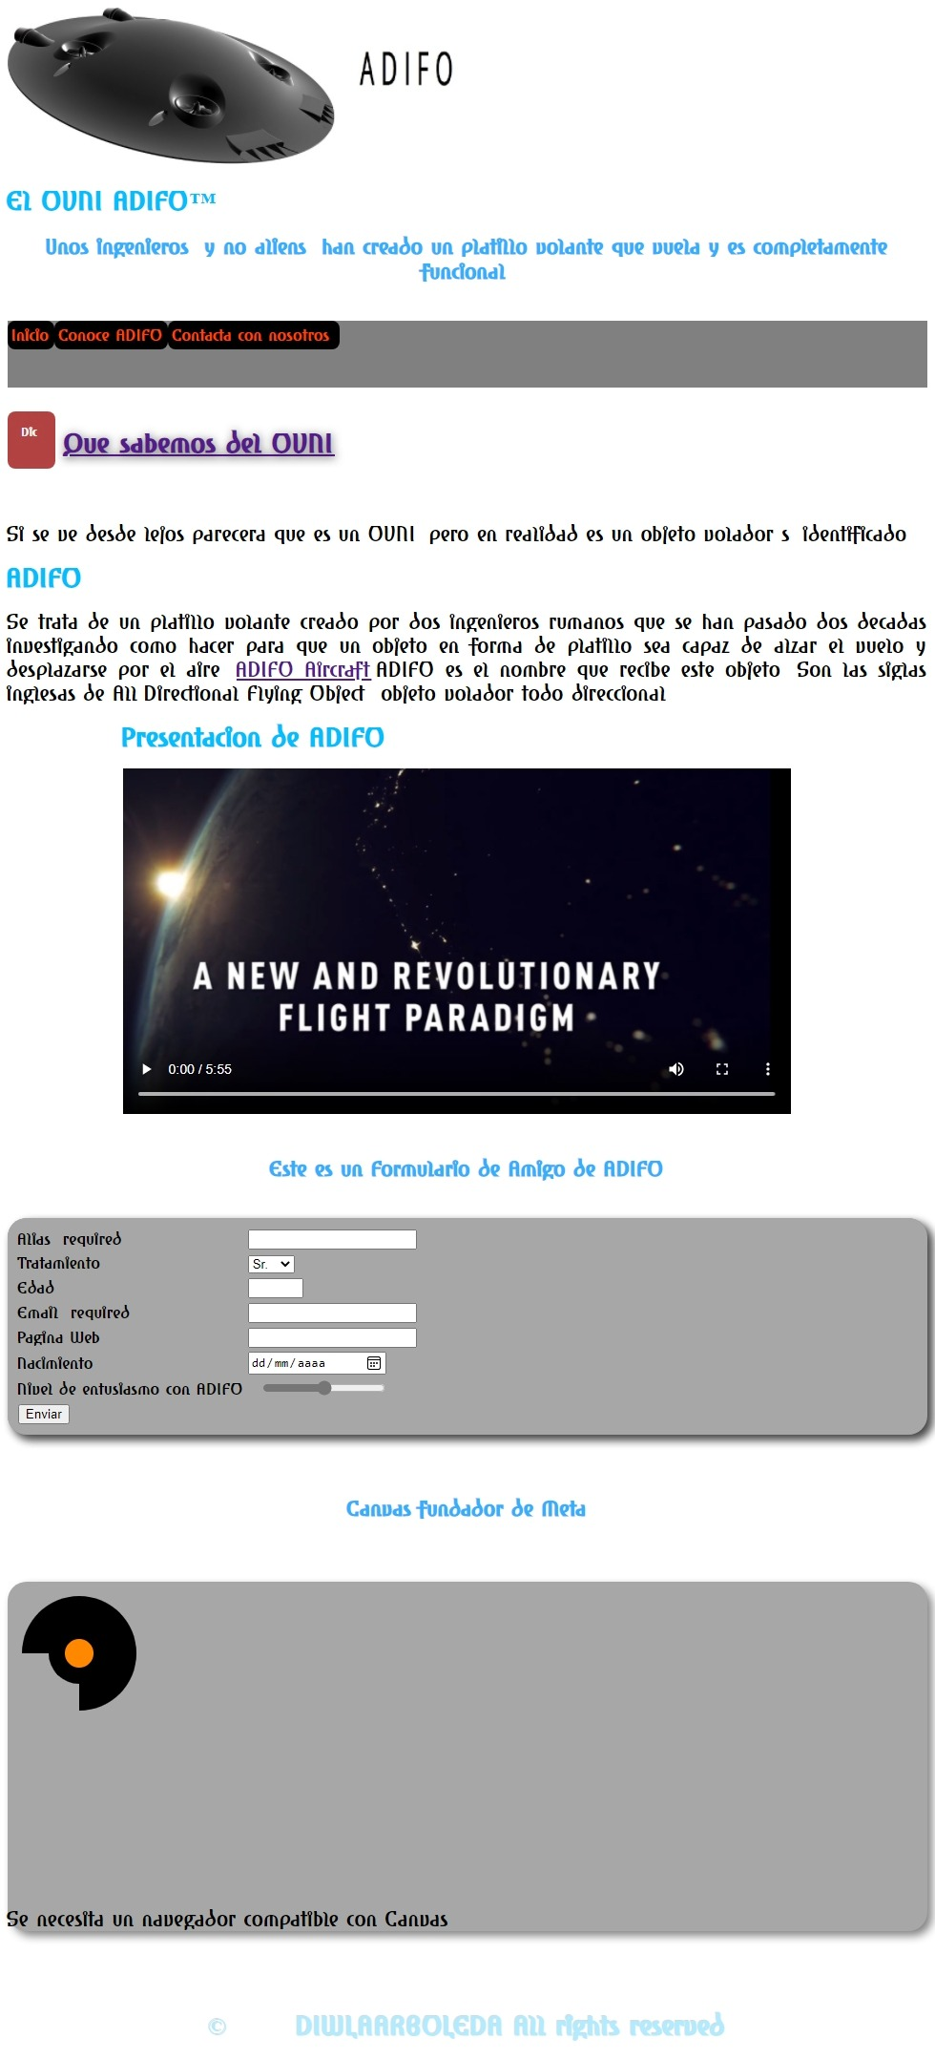

El primer camino se rellena con color negro y el segundo con color naranja. En la siguiente imagen se puede ver de una manera más clara los caminos que habría en para hacer ese diseño.

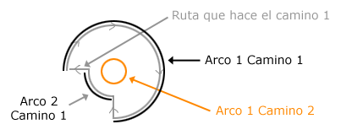

El primer camino tiene dos arcos concéntricos, uno con radio mayor y el segundo con un radio menor. Este primer camino comienza en el radio mayor y se puede ver una línea gris que hemos puesto, con unas flechas, para poder reconocer la dirección que lleva el camino.

Al pasar el ratón sobre el texto cambia el fondo a color amarillo, al salir del texto vuelve a color predeterminado.

Logo Meta y opciones de menú con efectos.

Fuente: Amhara_reduced.otf

El vídeo se reproducirá automáticamente.

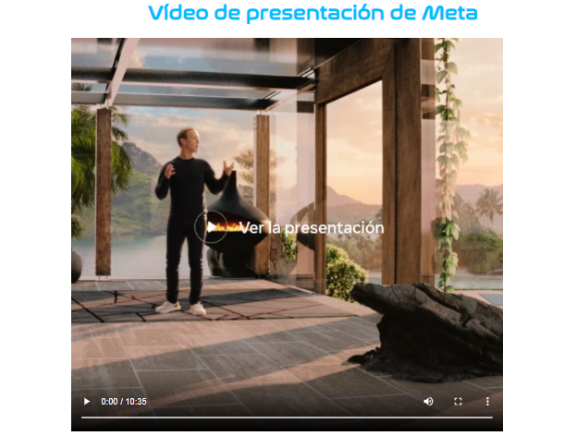

En el caso del formulario:

* Con HTML5 realizar con atributos la validación (sin js) de los campos: Alias y email.
  + Tratamiento: elegir Sr, Sra.
  + Edad: de 18 a 100 años.
* Fecha de nacimiento: dd/mm/aaaa, apareciendo un calendario.
* Guardar con WebStorage el nombre al pulsar el botón “Enviar”.

Incluir Responsive Web Design ***Mobile First***, realizar las media query para dos reglas: para dispositivos con un tamaño máximo entre 768px/1024px (Tablet) y otra para dispositivos con un tamaño mínimo de 1025px px.

 